Videoconferência – expressões matemáticas
Segunda-feira é dia de videoconferência. Nos encontramos às 11h10 pelo Google Meet.
Hoje, faremos juntos a seguinte atividade:

Numa videolocadora, alguns adolescentes escolheram DVDs para alugar.
Vamos descobrir quem alugou cada filme, calculando as expressões a seguir e associando os resultados aos números impressos nas camisetas da turma.
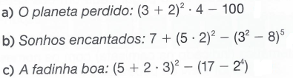
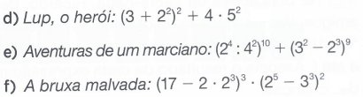
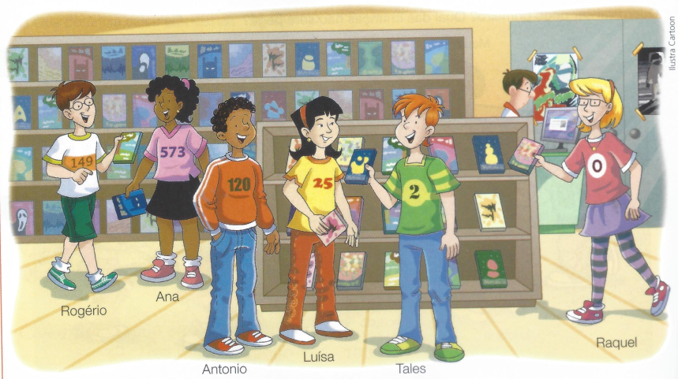
Qual filme não foi alugado?
Quem não alugou nenhum dos DVDs?

